# 通用看板

## 线体（light）

**本页面使用以浅色背景和深色色调组件完成。**

**该页面内容包括：**

1. **公司logo**
2. **线体/车间 主题（title）**
3. **日期与时间**
4. **订单信息、产品信息**
5. **线体/车间/公司 负责人信息**
6. **产能详细表格**
7. **产能趋势图（折线）**
8. **产能趋势图（瀑布）**

## 路由

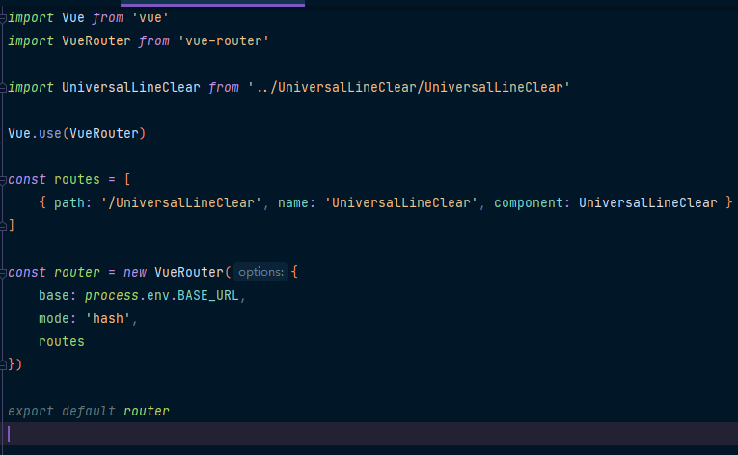

## 组件

**位置：项目/src/views/Universal/components**

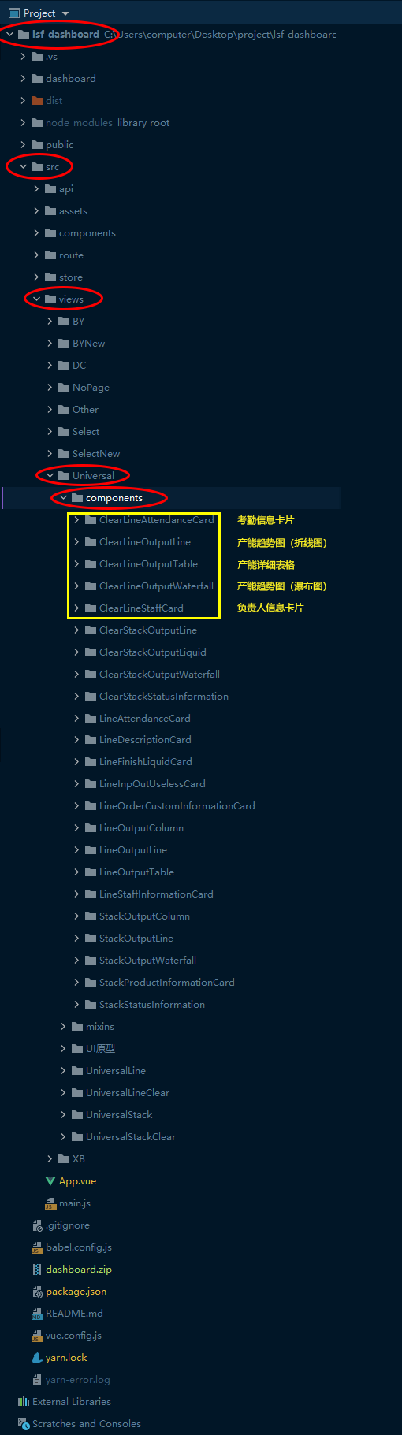

## UI

### 框架

**页面整体设计为标准化 16:9 分辨率（1920×1080 pi） 进行设计**

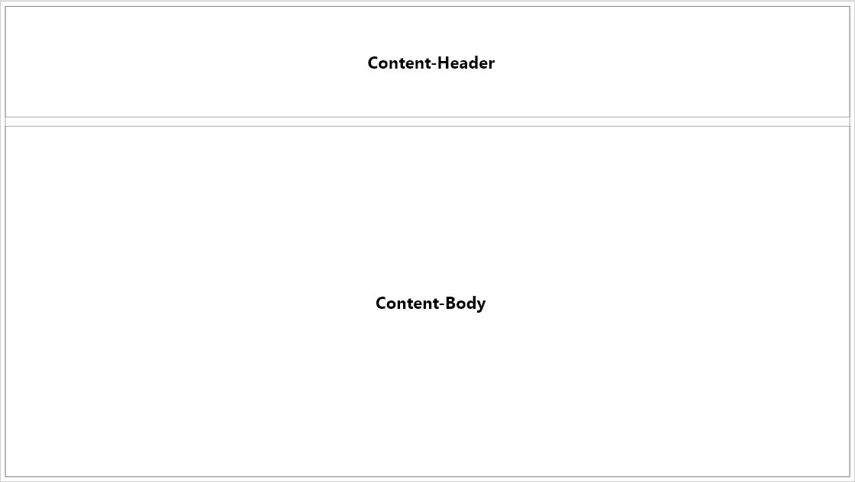

**该框架包括上下2个部分。**

#### 框架头（content-header）

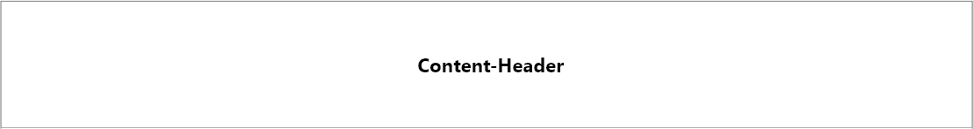

* **宽度 1900px**
* **高度 250px**

##### Logo、时间、标题 画板



###### Logo

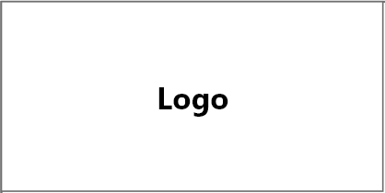 

* **宽度 250px**
* **高度 150px**

###### 时间 Time And Date

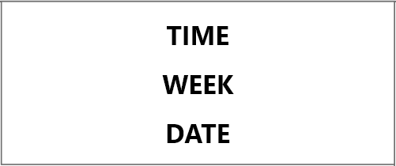 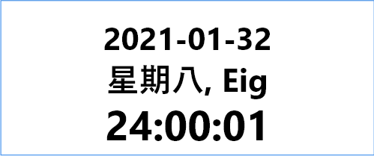

**Content**

* **宽度 300px**
* **高度 125px**
* **颜色 #2C2C2C**

**Context-Time**

* + **字体大小 34px**
  + **行高 40px**

**Context-Week**

* + **字体大小 28px**
  + **行高 40px**

**Context-Date**

* + **字体大小 38px**
  + **行高 45px**

###### 标题 Dashboard-Title

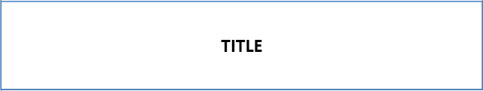

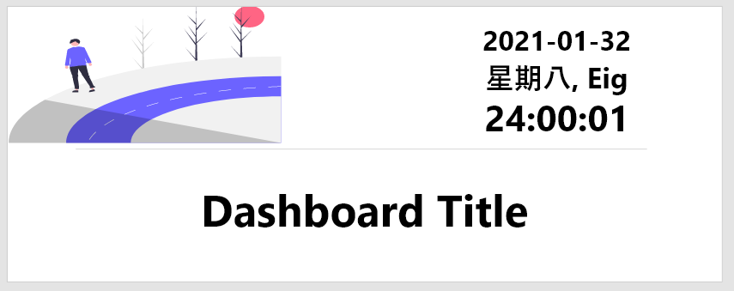

* **高度 120px**
* **行高 120px**
* **字体大小 45px**
* **颜色 #2C2C2C**

#### 框架内容（content-body）



* **宽度 1900px**
* **高度 790px**

##### 工作人员名单列表（staff-list）

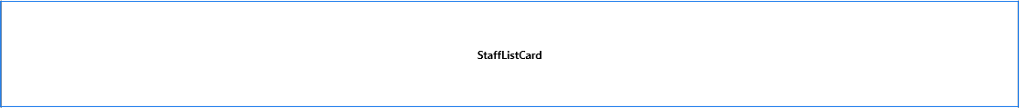

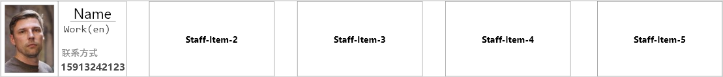

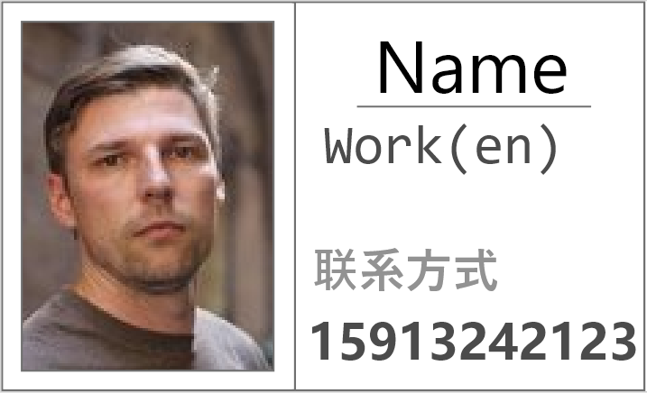

**Content**

* **宽度 1900px**
* **高度 200px**

**Staff-Item**

* + **宽度 330px**
  + **高度 200px**

**Staff-Item-Image**

* + - **宽度 130px**
    - **高度 180px**
    - **外边距 10px**

**Staff-Item-Information**

* + - **宽度 180px**
    - **高度 200px**

**Staff-Item-Information-Name**

* **字体大小 38px**
* **行高 40px**
* **字体样式 粗体**
* **字体颜色 #2C2C2C**

**Staff-Item-Information-Divider**

* **宽度 80%**
* **高度 1px**
* **背景颜色 #ACACAC**
* **外边距 5px auto**

**Staff-Item-Information-Worker**

* **字体大小 28px**
* **行高 40px**
* **字体样式 粗体**
* **颜色 #4B4B4B**

**Staff-Item-Information-Context-Title**

* **字体大小 24px**
* **行高 30px**
* **字体样式 粗体**
* **颜色 #929292**

**Staff-Item-Information-Context**

* **字体大小 25px**
* **行高 36px**
* **字体样式 粗体**

##### 产能详细表格（output-table）

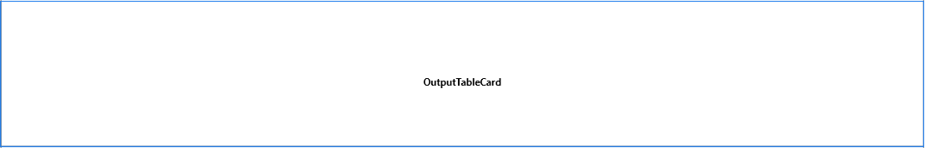

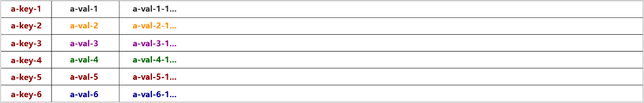

**Content**

* **宽度 1900px**
* **高度 300px**

**Content-Table**

* + **宽度 1900px**
  + **高度 300px**

**Content-Table-Tr**

* + - **高度 50px**
    - **字体大小 20px**
    - **字体样式 粗体**
    - **颜色 $七彩$ （#2C2C2C; #FF8C00; #8B008B; #006400; #8B0000; #00008B）**

**Content-Table-Td:nth-child(1)**

* + - **宽度 150px**
    - **字体大小 24px**
    - **字体样式 粗体**
    - **颜色 #8B0000**

##### 产能趋势图（图表）

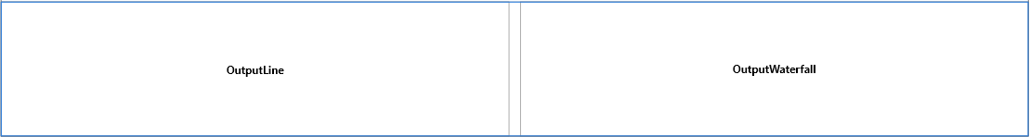

**Content**

* **宽度：1900px**
* **高度：250px**

###### 产能详细情况 折线图（output-line）

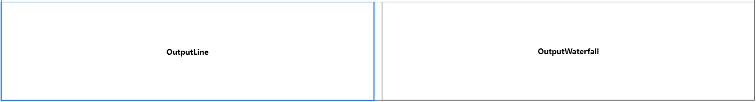

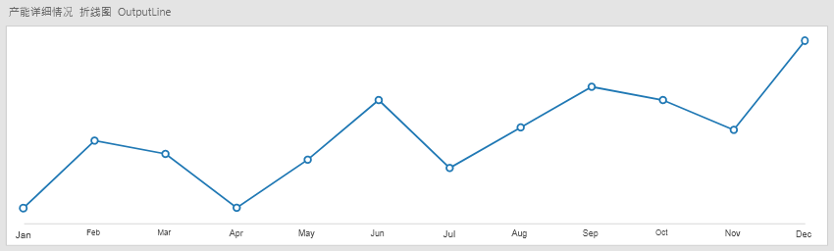

**Content**

* **宽度：940px**
* **高度：250px**

###### 产能详细情况 瀑布图（output-waterfall）

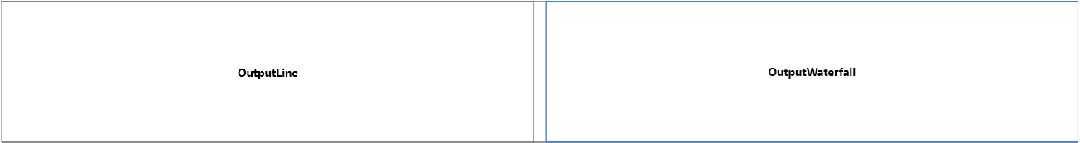

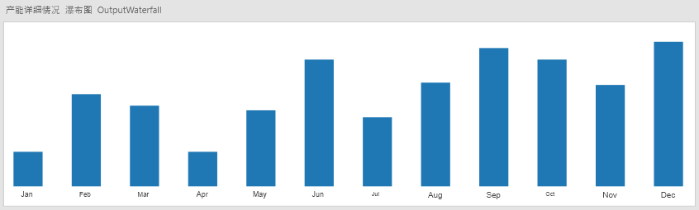

**Content**

* **宽度：940px**
* **高度：250px**

## 效果图

